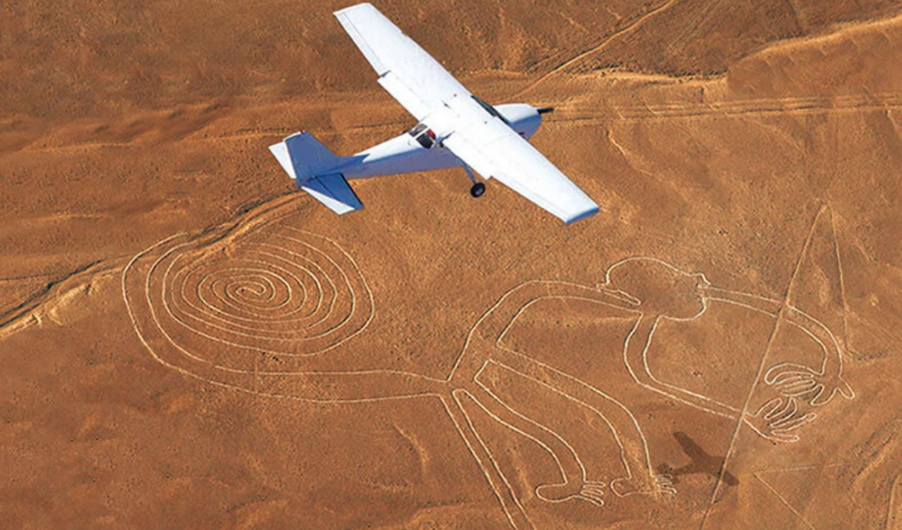 | 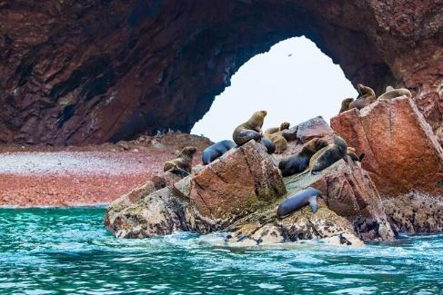
 | 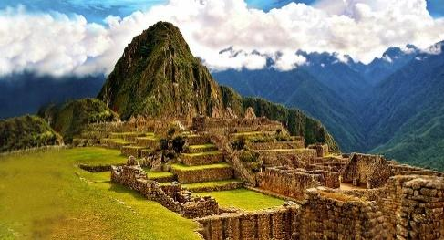
De los Enigmas a los Incas
Lima, Nazca, Paracas, Cusco y Machu Picchu
8 días / 7 noches

ITINERARIO
REF. LCVVPC-DEAI
VIGENCIA: 01 de enero al 15 de diciembre 2024
SALIDAS: Diarias.

DÍA 1. LIMA
Llegada a Lima, bienvenida y asistencia en su traslado al hotel. Alojamiento en Lima.

Un exclusivo e intenso recorrido el Centro Histórico de Lima, nos llevará a conocer y admirar las reliquias arquitectónicas que forman parte de esta Lima antigua, que ha sido reconocida por la UNESCO como Patrimonio Cultural de la Humanidad. El Convento de Santo Domingo, es el inicio de esta magnífica experiencia. Construido durante la fundación de Lima. En este recinto se fundó la Universidad Mayor de San Marcos, la más antigua de América. En el interior, el coro con la sillería más antigua del país; y la biblioteca, con 25,000 libros, algunos impresos en el siglo XV tienen un valor histórico invaluable. Los restos de San Martín de Porres, San Juan Masías y Santa Rosa de Lima yacen en su interior. Cruzando la Plaza Mayor, el Palacio de Gobierno y Municipal, ingresaremos a la Catedral, joya de la historia de Lima, con obras de arte que nos acercarán a la Lima colonial. Dejaremos el Centro y nos dirigiremos al Museo Larco, lugar donde tendremos una clara visión de las Culturas que poblaron el Perú Antiguo. Nos sorprenderemos con las piezas de oro, textiles y cerámicos eróticos que son parte de la colección que nos introducirán en la cosmovisión del antiguo peruano. El almacén de este Museo estará abierto en nuestra visita para apreciar las expresiones de arte que plasmaron en sus cerámicas.

DÍA 2. LIMA – NAZCA, ENIGMAS DE LA PAMPA
Desayuno. Salida en bus con destino a la bahía de Paracas. Llegada y asistencia para abordar las modernas avionetas de Aerodiana, Cessna Grand Caravan en el aeropuerto de Pisco. Sobrevolará las arenas del desierto de Ica antes de llegar a la gran pampa de Nazca, donde se encuentran los misteriosos y enigmáticos diseños y líneas perfectas que cruzan esta enorme extensión de tierra. Los diseños sólo pueden ser apreciados desde el aire, y es lo que motiva tantas teorías y misterios sobre su función y para quienes fue realizado. Los diseños más conocidos son los del mono, el colibrí, la araña, el lagarto, el astronauta, el perro, el cóndor y muchas líneas que asemejan pistas de aterrizaje. Escuche las teorías y usted mismo saque sus conclusiones. Retorno a Pisco y traslado a su hotel. Resto del tiempo libre. Sugerimos realizar una aventura en areneros por las enormes dunas del desierto cercano (no incluido). Alojamiento en Paracas.

DÍA 3. PARACAS, RESERVA DE VIDA MARINA
Temprano por la mañana, cuando la mar está calma y sin grandes olas en el océano, nos embarcaremos en veloces lanchas para dirigirnos a las Islas Ballestas, parte de la Reserva Nacional de Vida Marina de Paracas. Sistema ecológico protegido y regulado para proteger a las especies que han hecho de estas islas su hábitat. En el camino, nos encontraremos con un misterioso dibujo conocido como El Candelabro, alineado en dirección a la pampa de Nasca. Al llegar a las islas, observaremos las grandes cavernas, refugio de lobos marinos, pingüinos y diversas aves marinas que nuestro experto guía nos enseñará a identificar. La curiosidad de los lobos marinos los lleva a acercarse a las lanchas para observarnos. Retorno al hotel.

Tiempo libre para disfrutar de las instalaciones del hotel. A hora indicada, salida en bus con destino a la ciudad de Lima. Llegada y traslado al hotel.

DÍA 4. LIMA – CUSCO, CAPITRAL DEL IMPERIO
Desayuno. Traslado al aeropuerto. Vuelo Lima-Cusco, no incluido.
A la llegada, traslado al hotel.

Por la tarde, recorrido exclusivo de la ciudad que inicia con una visita a la Plaza de San Cristóbal para disfrutar de una vista panorámica de la ciudad. Luego, visitaremos el Mercado de San Pedro, donde nos empaparemos del sabor local y conoceremos más de cerca los productos de la zona en este mercado que lo tiene todo y abastece a la ciudad completa. Luego, el Templo de Qorikancha nos recibe con toda su magnificencia y su fastuosidad, paredes que estuvieron revestidas de oro. Desde San Blas, el barrio de los artesanos, bajaremos a pie por la calle Hatun Rumiyoc encontrando a nuestro paso el palacio Inca Roca, hoy el Palacio Arzobispal, tendremos tiempo para admirar la mundialmente famosa Piedra de los Doce Ángulos. Seguiremos a la Plaza de Armas para visitar La Catedral que alberga obras coloniales de increíble valor. Alojamiento en Cusco.

DÍA 5. CUSCO – PARQUE ARQUEOLOGICO DE SACSAYHUAMAN
Desayuno. Por la mañana, nos alejaremos de las multitudes para visitar Sacsayhuamán, una impresionante ciudadela llena de colosales construcciones rodeada de hermosos paisajes en total comunión con el entorno. Luego, continuamos hacia el adoratorio Incaico de Q’enqo, sorprendente será el altar para sacrificios incrustado en la parte interna de su formación rocosa. Finalmente llegamos a la atalaya de Puca Pucará y a Tambomachay, monumento de notable excelencia arquitectónica es considerado uno de los pilares de la cosmovisión andina.
Tarde libre para realizar actividades adicionales, o recorrer las calles de Cusco. El pasaporte de entradas que está incluido en este viaje les da acceso a otros puntos de interés no visitados. Alojamiento en Cusco.

DÍA 6. CUSCO – VALLE SAGRADO DE LOS INCAS
Desayuno. Este día visitaremos los sitios más resaltantes del Valle Sagrado de los Incas. Partiremos hacia el Pueblo de Chinchero, el más típico y pintoresco del Valle Sagrado. Este pueblo es famoso por sus mujeres tejedoras. Breve parada en un centro textil para apreciar las antiguas técnicas incas para el teñido e hilado con lana de Alpaca. Visitaremos su la plaza inca con su bella Iglesia colonial. Continuaremos hacia Moray, bello sitio arqueológico inca compuesto de terrazas agrícolas concéntricas que sirvieron como laboratorio para recrear microclimas. Almuerzo. Continuaremos para visitar el último pueblo viviente de los Incas, Ollantaytambo. Visitaremos el Templo de las diez ventanas, los baños de la ñusta, y el Templo del Sol. Las postales desde las alturas de Ollantaytambo cerraran este mágico día en el Valle Sagrado de los Incas. Alojamiento en el Valle Sagrado.

DÍA 7. VALLE SAGRADO – MACHU PICCHU, CIUDADELA PERDIDA – CUSCO
Desayuno. El día esperado para conocer una de las 7 Maravillas del Mundo. Embarque en la estación de Ollantaytambo, salida en tren. Arribo a la estación de Machu Picchu. Asistencia de nuestro personal para abordar el bus que ascenderá por un camino sinuoso, con una espectacular vista del río Urubamba y da forma a un profundo cañón. La Ciudad Perdida de los Incas, Machu Picchu, nos recibirá con sus increíbles terrazas, escalinatas, recintos ceremoniales, áreas urbanas y la energía que emana de todo el lugar. Almuerzo. A la hora coordinada, retorno en tren y trasladado al hotel en Cusco. Alojamiento.

DÍA 8. CUSCO
Desayuno. Traslado al aeropuerto.

FIN DE NUESTROS SERVICIOS.

VIGENCIA 01 DE ENERO AL 15 DE DICIEMBRE 2024
PRECIOS POR PERSONA EN USD

Categoría | Sencilla | Doble | Triple | Menor con cama
ECONOMICA  (Tren The Voyager o Expedition) | $ 1,775 USD | $ 1,490 USD | $ 1,470 USD | $ 1,130 USD
TURISTA  (Tren The Voyager o Expedition) | $ 1,890 USD | $ 1,535 USD | $ 1,495 USD | $ 1,155 USD
TURISTA SUPERIOR  (Tren The Voyager o Expedition) | $ 1,960 USD | $ 1,570 USD | $ 1,505 USD | $ 1,165 USD
PRIMERA  (Tren The 360 o Vistadome) | $ 1,980 USD | $ 1,620 USD | $ 1,610 USD | $ 1,240 USD
PRIMERA SUPERIOR  (Tren The 360 o Vistadome) | $ 2,380 USD | $ 1,825 USD | $ 1,765 USD | $ 1,395 USD
LUJO  (Tren The 360 o Vistadome) | $ 2,790 USD | $ 2,035 USD | $ 1,995 USD | $ 1,635 USD
LUJO SUPERIOR  (Tren The 360 o Vistadome) | $ 3,305 USD | $2,270 USD | $ 2,270 USD | $ 1,900 USD
TARIFAS NO VALIDAS DURANTE LAS SIGUIENTES FECHAS: Semana Santa (23-31 marzo), Inti Raymi (23-26 junio), Fiestas Patrias (27-31 julio), Navidad y Año Nuevo (23-31 diciembre).

EL PRECIO INCLUYE:
- 7 noches de alojamiento, con desayuno.
- Traslados a los hoteles, aeropuertos, estación de tren y bus, en servicio compartido.
- Visitas en servicio compartido con guías en idioma español.
- Entradas a los atractivos mencionados en el itinerario.
- Bus compartido a Paracas, ida y vuelta
- Sobrevuelo Aerodiana-Desierto Paracas-Ciudad de Ica, líneas de Nazca, en servicio compartido.
- Boleto de tren y bus de ida y vuelta a Machu Picchu.
- 2 almuerzos (no incluye bebidas).

NO INCLUYEN:
- Boletos aéreos internacionales Para llegar a Lima y salir de Cusco, Perú.
- Boletos aéreos nacionales Lima – Cusco.
- Bebidas en las comidas mencionadas en el programa.
- Propinas para maleteros, trasladistas, guías y meseros.
- Servicios no mencionados.
- Seguro de cobertura amplia, se recomienda adquirir con su asesor experto.

HOTELES PREVISTOS O SIMILARES
 | CONFORT | TURISTA | TURISTA  SUPERIOR | PRIMERA | PRIMERA  SUPERIOR | LUJO | LUJO  SUPERIOR
LIMA | -Ibis Budget  -El Tambo 1 | -El Tambo 2  -Habitat | -Libre BW Signature Collection  -Casa Andina Standard Benavides | -Jose Antonio  -Jose Antonio Executive  -Dazzler  -Crown Plaza  -Exe Miraflores | -Jose Antonio Dlx  -Hilton Garden Inn Miraflores  -Holliday Inn Miraflores  -Innside Miraflores | -Pullman Miraflores  -Iberostar Miraflores  -El Pardo Doubletree | -Hyatt Centric San Isidro  -The Westin  -Hilton Miraflores
PARACAS | -Posada del Emancipador | -San Agustín | -Casa Andina Select | -La Hacienda Bahía | -Doubletree Resort by Hilton | -Doubletree Resort by Hilton | Htl Paracas Luxury Collection Rsort
CUSCO | -Mabey  -San Francisco plaza | -Anden Inca  -Taypikala | -Tierra Andina Mansion Colonial  -Hacienda Centro Histórico | Jose Antonio  -Xima | -Hilton Garden Inn  -Costa del Sol Ramada | -Palacio del Inka  -Aranwa Boutique | -Palacio del Inka

NOTAS:
- Hoteles previstos sujetos a disponibilidad y cambios al momento de hacer la reservación. En caso de no encontrar disponibilidad en los hoteles mencionados, se confirmará un hotel de similar categoría.
- Habitaciones consideradas bajo la categoría estándar de cada hotel, en algunos casos, la habitación estándar cuenta con otro nombre.
- MENOR considerado en base habitación TRIPLE. Solo se permite un menor por habitación.
- Se considera MENOR de los 2 años hasta los 11 años con 11 meses, luego se aplica tarifa de adulto.
- Para hacer efectiva la tarifa de MENOR, es necesario enviar copia de documento de identidad, caso contrario se considerará como adulto. En caso de excursión a Machu Picchu, es obligatorio presentar el documento original al momento del ingreso.
- *Nuestras tarifas de alojamiento incluyen desayuno. Los mismos tienen horarios asignados, siendo por lo general entre las 06 –10 am. En el caso que pasajero no haga uso de este beneficio, no podrá ser compensado en otro hotel y/o reembolsado*
- La Catedral de Lima, cierra en algunos feriados nacionales y/o religiosos. En feriados religiosos, el ingreso está sujeto a confirmación 7 días antes. No opera sábado por la tarde, ni Domingo por la mañana. Esta visita podrá ser programada, un día diferente al que aparece en el itinerario
- Los recintos religiosos solicitan ingresar con ropa adecuada a un lugar de culto. Evitar faldas o pantalones cortos, o ropas con los hombros descubiertos. Se prohíbe tomar fotos con flash.
- Las avionetas Cessna Grand Caravan de Aerodiana cumplen con estrictos protocolos de seguridad de vuelo y para preservar su salud a bordo. La capacidad de cada avioneta es de 12 pasajeros con un peso máximo entre todos de 800 kilos a capacidad completa. El peso de cada viajero será requerido de forma previa, y se realizará un control en balanza en el aeropuerto antes de abordar. El sobrevuelo desde Pisco tiene una duración total de 1 hora y 45 minutos, incluyendo el vuelo hasta las pampas de Nasca.
- Machu Picchu cuenta con una capacidad limitada. Se requiere al momento de la reserva brindar el nombre completo, documento de identidad, nacionalidad, fecha de nacimiento. El ingreso a Machu Picchu es por turnos. Sólo se permite permanecer en la ciudadela 4 horas. Los senderos están delimitados. Seguiremos el sendero alto-largo. No está permitido subirse a muros, descansar en escalinatas o terrazas, el uso de bastones y drones.

Políticas de Traslado de Equipaje a Bordo (Ruta a Machu Picchu)
Equipaje de Mano: El equipaje que no cumpla estas medidas no será embarcado
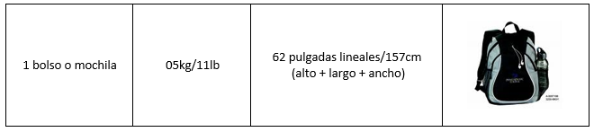

LEGAL:
- Precios por persona en dólares americanos pagaderos al tipo de cambio del día de la operación, sujetos a cambio, disponibilidad y confirmación de las tarifas en convenio cotizadas. Aplican restricciones.

- Las tarifas son válidas para pasajeros del mercado mexicano, en caso sean de otra nacionalidad y/o ingresan a Perú con Visa Americana solicitar suplemento.

- Los costos presentados en este itinerario aplican únicamente para pago con depósito o transferencia.

- Es obligación del pasajero tener toda su documentación de viaje en regla, pasaporte, visas, prueba PCR, vacunas y demás requisitos que pudieran exigir las autoridades migratorias y sanitarias de cada país.

- Para pasajeros con pasaporte mexicano es requisito tener pasaporte con una vigencia mínima de 6 meses posteriores a la fecha de regreso.

- Itinerario meramente referencial, puede sufrir cambios o variaciones dependiendo de la disponibilidad de servicios y tarifas en convenio solicitadas al momento de la reserva, de acuerdo con cuestiones climatológicas, epidemiológicas, religiosas o conflictos internos dentro del destino que se encuentren ajenos a la empresa.

- Se recomienda adquirir un SEGURO DE ASISTENCIA EN VIAJE de cobertura amplia. Consulte a su asesor experto.

GASTOS DE CANCELACION:
La cancelación tendrá que ser solicitada por escrito vía correo electrónico.
Una vez recibida se dará contestación en un lapso no mayor a 48 horas.
Cualquier boleto de tren, autobús o aéreo una vez emitido es NO REEMBOLSABLE.
Cancelación 20 días naturales antes de la fecha de llegada NO habrá reembolso alguno.
Las condiciones de cancelación pueden ser modificadas una vez confirmada la reserva.

